Написать краткий конспект (Инструмент, назначение, рисунок, оборудование)

Резьбонарезание. Инструмент

В современном машиностроении резьбы образуют методом лезвийной обработки резцами, гребенками, фрезами, метчиками, плашками и резьбонарезными головками, методом абразивной обработки одно- и многониточными шлифовальными кругами и методом пластической деформации резьбонакатными плашками, роликами, головками и раскатниками. Выбор способа обработки и вида резьбообразующего инструмента зависит от твердости заготовки, требуемого качества резьбы, типа производства и наличного оборудования. Поэтому номенклатура инструментов и режущие материалы, которыми они оснащаются, очень разнообразны В подавляющем большинстве случаев лезвийные резьбонарезные инструменты делают из быстрорежущих сталей, только ручные метчики, а также плашки — из низколегированных инструментальных сталей. Твердые сплавы и сверхтвердые материалы применяют реже, в основном для резцов и метчиков, с целью повышения производительности или для нарезания резьбы в материалах закаленных или обладающих высокими абразивными свойствами (некоторые пластмассы). Метчики малых размеров делают целиком из твердого сплава, а более крупные — с напаянными или приклеенными режущими пластинами. Для резцов предпочтительнее многогранные неперетачиваемые пластины, закрепляемые механически.
Резьбонарезные резцы и гребенки являются наиболее простыми режущими инструментами, предназначенными для нарезания наружных и внутренних резьб самых различных профилей на токарных станках. По конструкции, принципу обеспечения размеров обработки и требуемых геометрических параметров они представляют собой фасонные резцы стержневые (рис. 1.54, а, г), призматические (рис. 1.54, б, д) и круглые (рис. 1.54, в, е) с профилем впадин нарезаемой резьбы. Однониточные конструкции с профилем одной впадины резьбы (рис. 1.54, а—в) называют просто резьбонарезными резцами, а многониточные (рис. 1.54, г—е) — резьбонарезными гребенками.
Поскольку обрабатываемый профиль не кольцевой, а винтовой, то резцы и гребенки работают не с радиальной подачей, а осевой S (рис. 1.55), равной шагу нарезаемой резьбы. Полный профиль резьбы образуется за несколько проходов. Установка инструментов на глубину резания производится перед началом прохода подачей инструментов в радиальном направлении Sp (рис. 1.55, а) или вдоль боковой поверхности профиля резьбы St (рис. 1 55, б). При втором способе, более предпочтительном, резание облегчается, так как нет встречных потоков стружки с противоположных кромок инструмента, но точность профиля нарезанной резьбы несколько ниже. Поэтому при использовании второго способа образования резьбы последние проходы должны быть выполнены с радиальной подачей на врезание.
Работа с большой продольной подачей привносит некоторые особенности в конструкцию рабочей части инструмента из-за сильною отличия рабочих углов от статических. Чтобы задние рабочие углы α1 и α2 (см. рис. 1.54, а) были одинаковыми, профиль резца поворачивают на угол подъема нарезаемой резьбы, он должен совпадать с направлением витков резьбы. Поэтому у стержневых и призматических резцов и гребенок профиль наклонен к опорной плоскости, а у круглых он выполняется винтовым.
Вторая особенность конструкции состоит в образовании на гребенках заборной части под углом φ (рис. 1.55, в), которая позволяет перераспределить работу между зубьями инструмента. В резании одновременно участвуют все зубья, находящиеся на заборной части, поэтому нарезание резьбы гребенками производительнее, чем резцами, число проходов может быть сокращено Зубья полного профиля за заборной частью гребенки выполняют роль калибрующих.

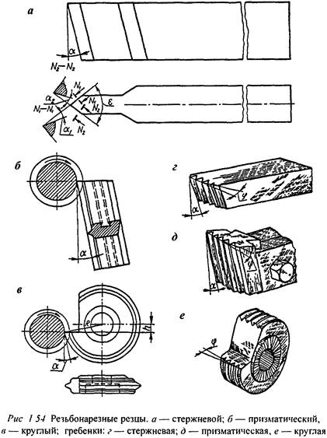

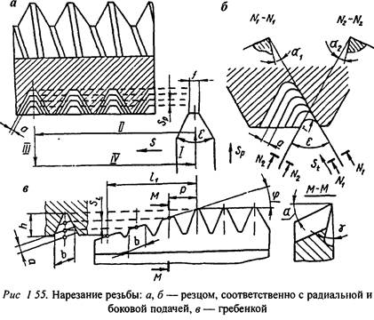
Оснащение резцов и гребенок твердыми сплавами и использование устройств, работающих по автоматическому циклу I—IV (см. рис. 1.55. а), резко повышают производительность при сохранении высокого качества нарезаемой резьбы.
Метчики и плашки — инструменты, предназначенные для нарезания внутренней и наружной резьбы соответственно на токарных, револьверных и сверлильных станках, токарных автоматах и полуавтоматах, специальных резьбонарезных станках, а также вручную. Нарезание резьбы метчиками может осуществляться по копиру, т.е. с принудительной осевой подачей (способ используется для нарезания точных резьб) или самозатягиванием, когда в начале работы к метчику прикладывают определенное осевое усилие, а после нарезания первых ниток усилие снимают, и за счет образовавшейся временной винтовой пары «метчик — нарезанные витки резьбы» метчик продолжает перемещаться в осевом направлении самостоятельно.
Метчик представляет собой винт, а плашка — гайку с канавками вдоль оси резьбы для образования режущих кромок. Элементы конструкции и геометрические параметры метчиков и плашек приведены на рис. 1.56 и 1.57. Назначение, обозначение и определение геометрических параметров такие же, как и у резца в статической системе координате координатными плоскостями, основная, проходящая через ось инструмента и рассматриваемую точку режущей кромки, плоскость резания, перпендикулярная к основной, и секущая плоскость, перпендикулярная к оси метчика.

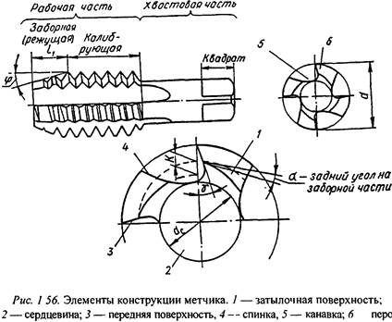

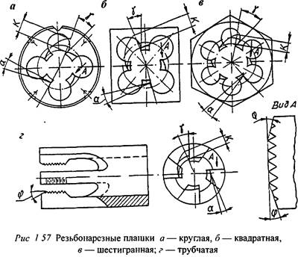

Метчик напоминает собой зенкер без круглошлифованных ленточек с нарезанной на нем резьбой. Кроме того, метчик и плашку можно представить как резьбонарезные гребенки, смонтированные в корпусе и расположенные так, чтобы витки их резьбы совпадали с нарезаемой. Заборную часть метчика и плашки для образования задних углов а затылуют по наружной поверхности на величину К, как фасонную фрезу (рис. 1.56, 1.57). С целью уменьшения трения по боковым сторонам резьбы метчик затылуют также и по профилю (по боковым сторонам) резьбы для образования небольших вспомогательных задних углов α1 (до 20′) Кроме того, затылование шлифованием выполняют с небольшой обратной конусностью, т.е с уменьшением диаметра метчика в сторону хвостовика на (0,05—0,1). 100. Эти приемы уменьшения трения часто недостаточны. Вязкие обрабатываемые металлы интенсивно налипают на боковые поверхности резьбы метчика. В некоторых случаях впадины резьбы метчика даже завариваются обрабатываемым металлом, что приводит к порче нарезаемой резьбы и даже поломке метчика. В таком случае используют специальные метчики — шахматные и корригированные.
Метчики с шахматным зубом — это метчики с нечетным числом перьев, зубья которых вырезают в шахматном порядке от зуба к зубу в обход по винтовой линии нарезки (рис. 1.58, а).
Метчики с шахматными витками имеют четное число перьев с полностью вырезанными витками резьбы через один, т.е. вырезают все зубья на одном витке, на следующем оставляют и т.д. (рис. 1.58, б).
В процессе работы шахматными метчиками витки резьбы детали могут упруго деформироваться в направлении А (рис. 1.58, в): давление и трение на боковых контактных поверхностях резьбы метчика уменьшается.
Зубья и витки резьбы вырезают на калибрующей части метчика, но если этого недостаточно, то можно вырезать зубья и на заборной части. Тогда оставшиеся режущие зубья будут срезать слой металла удвоенной толщины, уменьшится крутящий момент, но понизится стойкость метчика. Полные витки резьбы на заборной части не вырезают, так как оставшиеся режущие зубья будут перегружены каждый из них будет выполнять свою работу и работу всех последовательно удаленных перед ним зубьев (двух, четырех и т.д.).
Корригированные метчики обеспечивают наилучшие результаты по уменьшению трения: у них на 5° уменьшен угол профиля. В результате между зубьями метчика и обрабатываемой деталью образуются угловые зазоры по боковым сторонам резьбы (рис. 1.58, г). Требуемый профиль резьбы получают за счет коррекции обратной конусности по формуле
Высота остаточного несрезанного слоя металла h укладывается в микропрофиль поверхности с Ra= 1,0—0,4 мкм Однако следует помнить, что положительные результаты работы метчика достигаются только в случае сообщения ему принудительной осевой подачи, строго равной шагу нарезаемой резьбы.
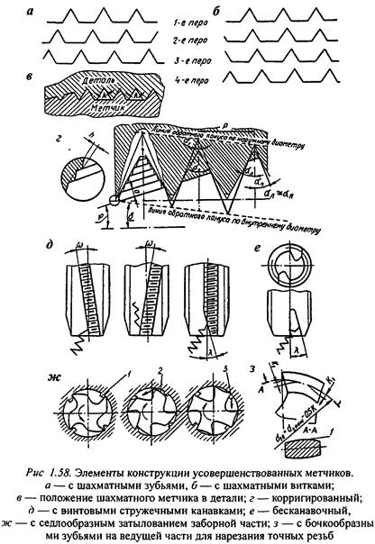
Метчики с винтовыми стружечными канавками или со скосом на передней поверхности под углом λ (рис. 1.58, д) выводят стружку из канавки, облегчая доступ СОЖ в зону резания и уменьшая крутящий момент. Поэтому они обладают повышенной стойкостью, реже ломаются.
Бесканавочные метчики (рис. 1.58, е) используют для нарезания резьб небольшого диаметра. Они обеспечивают большее число переточек, несколько более высокое качество резьбы и обладают повышенной прочностью, что особенно важно при нарезании резьбы в вязких металлах, когда мелкие метчики часто ломаются.
При нарезании глухих резьб в конце резания перед передней поверхностью метчика остаются корни стружки 1 (рис 1.58, ж) которые при вывертывании метчика попадают под затылочную поверхность 2 и часто приводят к скалыванию вершин режущих зубьев. Седлообразное затылование заборной части обеспечивает срезание корней спиночными кромками 3, и выкрошивания зубьев не наблюдается.
По способу применения и назначению стандартами предусмотрены метчики машинные, машинно-ручные, ручные или слесарные, гаечные и конические. Конструктивно они несколько отличаются друг от друга.
Машинно-ручные метчики предназначены для нарезания резьбы на станках и вручную. Профиль резьбы шлифован и затылован. Метчики малых диаметров и метчики с крупным шагом резьбы делают в комплекте из двух штук с целью уменьшения крутящего момента для предохранения от поломок мелких метчиков и облегчения нарезания крупных резьб вручную.
Ручные метчики применяют для нарезания резьбы вручную. Отличаются от машинно-ручных тем, что профиль резьбы у них нс шлифован и не затылован. Трение на рабочих поверхностях и крутящий момент при работе велики из-за неточностей изготовления и коробления метчиков при закалке. Поэтому ручные метчики делают в комплекте из двух или трех штук с распределением припуска но площади вырезаемой впадины: для первого метчика — 60 %, второго — 30 и третьего — 10 %. Для их различения на хвостовике возле квадрата нанесены кольцевые риски: одна на первом метчике, две на втором и три на третьем (чистовом). Их можно различить и по резьбе: полный профиль резьбы имеет только чистовой метчик.
Гаечные метчики выпускаются для нарезания гаек. Работают они без вывертывания. Отличаются от машинно-ручных удлиненной заборной частью и длинным хвостовиком, на который в процессе работы нанизываются гайки. После заполнения хвостовика гайками метчик вынимается из патрона и гайки высыпаются.
На специальных гайконарезных станках-автоматах используются гаечные метчики с изогнутым хвостовиком, который служит поводком для передачи крутящего момента (рис. 1.59).

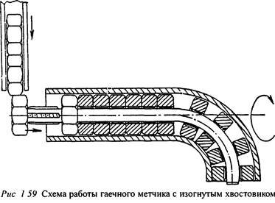

Конические метчики предназначены для нарезания конических резьб. Резьба рабочей части выполнена на конусе. Режут они всей длиной рабочей части.
Форма заборной части метчиков зависит от принятой схемы резания: генераторной, профильной или комбинированной (рис. 1.60). У метчиков генераторной схемы резания резьба нарезана на цилиндре. Заборная часть образована путем затылования шлифованием конуса по наружной поверхности с углом уклона φ (рис 1.60, а). Метчики профильной схемы резания имеют полнопрофильную резьбу, образованную на конусе заборной части, т.е. на заборной части резьба коническая с углом уклона φ (рис. 1.60, б) У метчиков комбинированной схемы резания заборная часть сочетает элементы первой и второй конструкций (рис. 1.60, в).

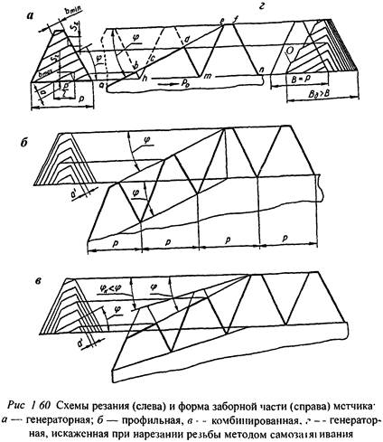

По профильной и комбинированной схемам резания (рис. 1.60, б, в) работают конические метчики с углами φ (рис. 1.60, б) и φк (рис. 1.60, в), равными углу уклона нарезаемой резьбы. В метчиках для цилиндрических резьб могут использоваться все три схемы резания.
Генераторные метчики получили наиболее широкое распространение при нарезании цилиндрических резьб, так как они просты в изготовлении и работают в более благоприятных условиях. Основную работу резания выполняют главные (вершинные) режущие кромки ab, cd и еf, расположенные на образующей заборного конуса. Генераторную схему резания можно видоизменить так, чтобы каждый режущий зуб метчика срезал слой металла не по всей ширине впадины резьбы, а только на половине ширины, но с удвоенной толщиной. Такую схему резания называют прогрессивной. Она обеспечивает уменьшение крутящих моментов и применяется только при нарезании крупных резьб, в основном трапецеидальных. На главных режущих кромках метчика в этом случае вышлифовывают уступы в шахматном порядке от зуба к зубу в обход по винтовой линии.
Профильные и комбинированные метчики в производстве сложнее, режут полным профилем. Вершинные и боковые режущие кромки метчиков выполняют приблизительно одинаковую работу резания. Встречные потоки стружки усложняют ее деформацию, отвод и размещение в канавках. В результате — большие крутящие моменты и выше шероховатость поверхностей резьбы, нарезанной в вязких металлах. Поэтому используются они для нарезания цилиндрических резьб крайне редко (только для резьб повышенной точности в хрупких материалах, таких, как чугун и бронза).
Пониженная точность резьбы, нарезанной генераторными метчиками методом самозатягивания, вызвана осевой составляющей силы резания Р0. Под ее воздействием на опорных боковых кромках bh, dm, fn метчика (рис. 1.60, а) возникают большие давления, кромки внедряются в материал боковых сторон только что образованных витков резьбы и снимают с них дополнительную стружку. Закон винтового движения метчика нарушается: за один оборот он перемещается на величину, меньшую шага резьбы. Реальная схема резания приобретает вид, изображенный на рис. 1.60, г. Искажается профиль резьбы. Впадина резьбы становится шире (Вд>В), а ее средний диаметр — больше среднего диаметра резьбы метчика. Это явление называют разбиванием резьбы по среднему диаметру. Чем больше разбивание, тем больше разброс размеров резьбы в партии нарезанных деталей и ниже точность резьбонарезания. Боковое резание в указанных условиях осуществляют не только опорные кромки зубьев заборной части метчика, но и опорные кромки калибрующей части Наибольшее разбивание наблюдается на первых витках резьбы (меньше опорных кромок воспринимает силу Р0), в результате чего резьба по среднему диаметру становится конической или корсетной.
Сила перемещения шпинделя сверлильного станка при нарезании резьбы самозатягиванием направлена в сторону Р0 и приводит к усилению отмеченных явлений.
Профильные и комбинированные метчики в условиях работы самозатягиванием также отстают по шагу и осуществляют дополнительное боковое резание, но толщина дополнительного бокового среза меньше расчетной толщины а’ теоретической схемы резания (см. рис. 1.60, б, в). Поэтому осевые силы очень слабо влияют на искажение впадины резьбы и разбивание.
Уменьшить разбивание резьбы от воздействия осевой силы при нарезании резьбы по генераторной схеме можно путем создания условий, когда эта сила воспринимается не опорными кромками метчика, а специальными элементами конструкции метчика, станка или приспособления. Кроме того, разбивание уменьшается при уменьшении осевой силы или ограничении режущей способности опорных кромок метчика.
Наилучшие результаты обеспечиваются при нарезании резьбы по копиру, когда метчику сообщается осевое перемещение, строго соответствующее шагу нарезаемой резьбы (осевая сила воспринимается деталями копира), или при изготовлении передней резьбовой направляющей части у чистового метчика комплекта (осевая сила воспринимается резьбой направляющей части).
Осевая сила резания уменьшается в случае правых винтовых стружечных канавок с ω=30° у метчиков для нарезания правой резьбы и при выборе соответствующих геометрических параметров метчика [133, 134; 268].
Ограничение режущей способности опорных боковых кромок метчика достигается уменьшением величины затылования метчика по профилю (меньше задние углы α1 у боковых режущих кромок), изготовлением метчиков незатылованными по профилю или затылованны- ми не на всей ширине пера (осевая сила воспринимается не кромками, а опорными боковыми площадками резьбы метчика с α1=0), затыло- ванием резьбы метчика по профилю на калибрующей части в обе стороны от середины пера (при заходе калибрующей части метчика в отверстие осевая сила воспринимается бочкообразными опорными площадками 1 боковых сторон зубьев метчика) (см. рис. 1.58, з).
Уменьшение разбивания резьбы, вызываемого радиальными колебаниями метчика от биения шпинделя станка, радиального биения кромок метчика на заборной части и другими причинами, достигается уменьшением масштабности этих факторов или ограничением радиальных колебаний метчика принудительным направлением его по приспособлению или нарезаемому отверстию.
Резьбонарезные головки предназначены для нарезания внутренних и наружных резьб и представляют собой как бы сборные конструкции метчиков и плашек, перья которых могут перемещаться в радиальном направлении и раскрываться на величину, достаточную для того, чтобы после окончания нарезания резьбы головку не свинчивать, а просто снять с детали в осевом направлении.
Поэтому резьбонарезные головки, обладая всеми преимуществами сборных инструментов, обеспечивают более высокую производительность резьбообработки и позволяют регулировать размеры.
Принципиальные схемы конструкций резьбонарезных головок представлены на рис. 1.61, их называют самооткрывающимися, так как в конце нарезания резьбы плашки автоматически утопают (рис. 1.61, а) или расходятся (рис. 1.61, б—г) для отвода головок в исходное положение. При подготовке к работе головка закрывается вручную в случае работы на токарных и револьверных станках. Такие головки называют невращающимися. У вращающихся головок для токарных автоматов открывание и закрывание головки осуществляется автоматически.

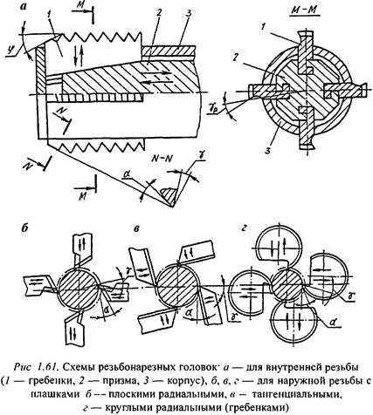

Режущие элементы плашек к головкам для внутренних резьб по конструкции, способу образования и геометрическим параметрам такие же, как и перья у метчика.
Плашки и гребенки к головкам для наружных резьб представляют собой резьбонарезные гребенки или резьбонарезные фасонные резцы.
Нарезание резьбы головками осуществляется в основном методом самозатягивания, при котором под воздействием осевых сил происходит подрезание опорных сторон витков нарезаемой резьбы так же, как и при нарезании метчиками. Только средний диаметр резьбы нарезаемого болта становится меньше. Конструкция круглых резьбонарезных гребенок позволяет уменьшить подрезание путем ограничения режущей способности опорных кромок за счет уменьшения задних углов. Так как α=arcsin(K-x)/R (рис. 1.62), а величина К — константа головки, то уменьшить угол при вершине α, а одновременно и боковые задние углы на опорных кромках можно, увеличив х — превышение кромки гребенки над центром детали. Заточка передней поверхности под углом λ увеличивает значение х в сторону калибрующих ниток, что особенно желательно. Кроме того, угол λ совместно с углом ω, который называется углом отвода стружки, направляет стружку по подаче головки. Более высокая точность резьбообработки, простота конструкции и изготовления, а также большее, чем у других типов головок, число переточек обеспечили головкам с круглыми радиальными гребенками преимущественное распространение в машиностроении
